附件三：抓取经过目标ip的数据
实验方案：
目标ip：124.223.79.89（7c df 4f 59）。
抓取从该ip发出和到达该ip的数据包，进行分析。

先看一看如何改动网络代码进行分析叭！
（1）设置筛选器，非常关键的一步：
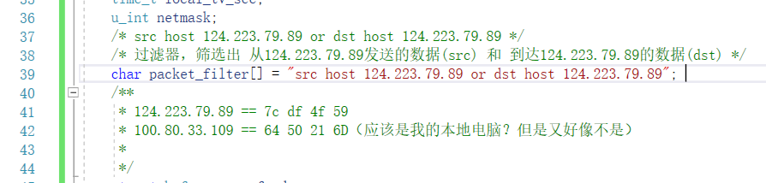
（2）run，选择一个适配器，我这里是4，你可以都试一试，应该只有一个能跑通。
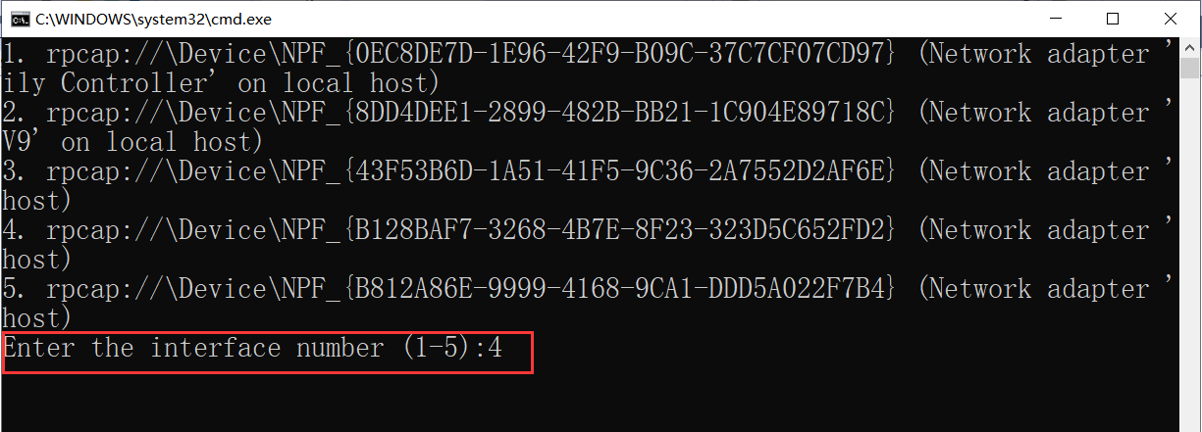
（3）按照 参考文献一最后的分析方法 分析一下数据包，可以找到源ip和目的地ip。
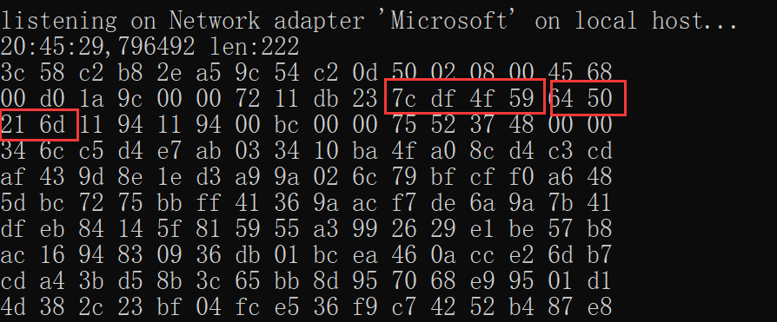
就像这样
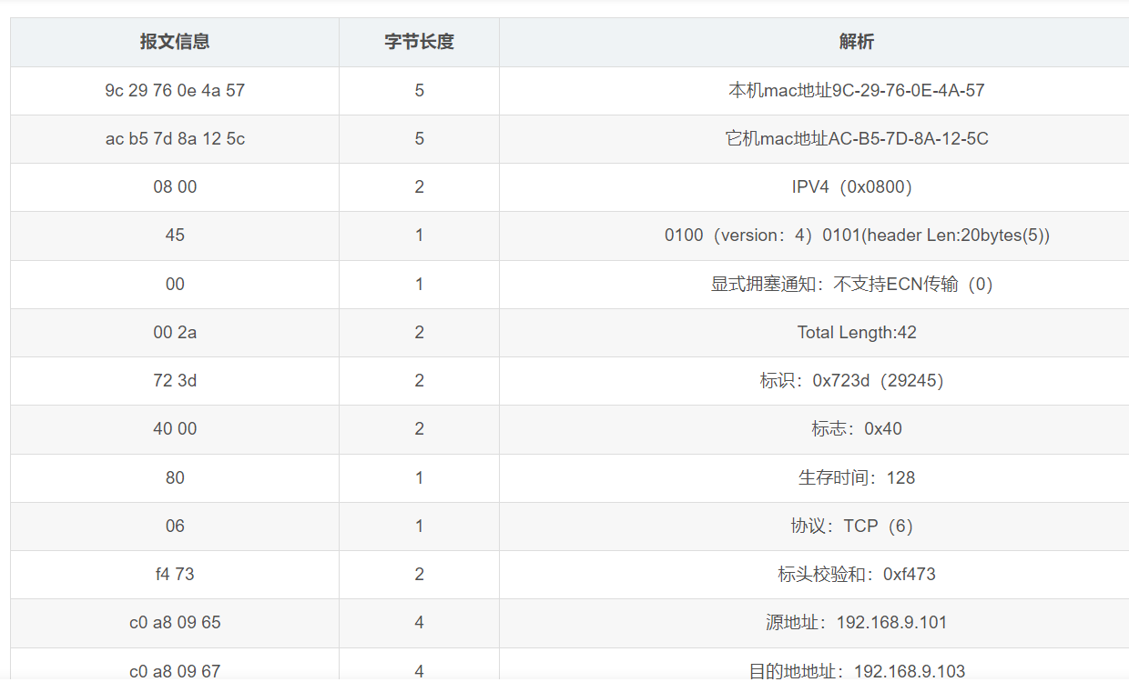

但是，有一些问题没有解决：
1.这样做能抓到手机的数据吗？
运行程序，发现无论手机是否连接vpn，都能抓到经过124.223.79.89的数据包。这可能是电脑与124.223.79.89通信的数据。
那么，抓取到的数据包中，有手机的内容吗？如果有，如何筛选呢？如果没有，怎么抓取手机的数据包呢？
2.还不清楚如何按照l2tp头拆解分析。

参考文献：
1、《C++ winpcap网络抓包代码实现，以及抓包内容解析》中的代码和后面的数据包分析。
https://blog.csdn.net/qq_34481573/article/details/118854239

有朝一日也许能被参考的文献：
2、《pcap过滤规则》也许以后改筛选器的时候用得上叭。
https://wenku.baidu.com/view/ecb17e42986648d7c1c708a1284ac850ad0204d6.html?_wkts_=1678707205071&bdQuery=pcap%E8%BF%87%E6%BB%A4%E5%99%A8%E8%AF%AD%E6%B3%95%E8%A7%84%E5%88%99
3、《l2tp报文格式》
不确定对不对，但是大概是要找一个类似这样的东西，才能按照l2tp头拆解分析？
http://luhalu.cn/message/1118

